ВІДОМОСТІ ПРО АВТОРІВ
1. Прізвище, ім’я та по батькові  Name and Surname | Дудченко Володимир Вікторович  Volodymyr Dudchenko
Наукова ступінь | доктор економічних наук
Вчене звання | старший дослідник
Посада | професор кафедри ботаніки та захисту рослин
Місце роботи (навчання) | Херсонський державний аграрно-економічний університет
2. Прізвище, ім’я та по батькові  Name and Surname | Стеценко Ірина Ігорівна  Iryna Stetsenko
Наукова ступінь | -
Вчене звання | -
Посада | асистент кафедри ботаніки та захисту рослин, здобувач вищої освіти ступеня доктора філософії 4 року навчання
Місце роботи (навчання) | Херсонський державний аграрно-економічний університет
Назва статті  Article title | Продуктивність лавандину та економічна ефективність його вирощування за різних елементів технології  Productivity of lavandin and economic efficiency of its cultivation using different elements of technology
Рубрика журналу, до якої подається стаття | Агрономія
Контактні телефони | +380971508257  +380951984627
E-mail | dvvrice@ukr.net stetsenkoksau@gmail.com
Поштова адреса:  Кому  вулиця, дім, квартира (офіс)  населений пункт, район, область країна (для іноземців) індекс | Ірині Стеценко  вул. Квіткова, буд. 35  с. Підгірці Обухівського р-ну Київської обл.  08710

Ми, Дудченко В.В. та Стеценко І.І., автори статті «Продуктивність лавандину та економічна ефективність його вирощування за різних елементів технології» підтверджуємо своє бажання розмістити наукову статтю в електронному фаховому науковому виданні «Наукові доповіді НУБіП України». Погоджуюсь з усіма висунутими редакційною колегією вимогами щодо змісту, обсягу, оформлення і порядку подання матеріалів.
Даємо згоду на збір і обробку персональних даних з метою включення їх в базу даних відповідно до Закону України № 2297- VІ “Про захист персональних даних” від 01.06.2010 р.
Передаємо редакційній колегії електронного фахового науковому видання «Наукові доповіді НУБіП України» невиключні права на публікацію вказаної статті, яка з метою популяризації імен авторів статті буде розміщена у наукометричних базах.
18.07.2023 Дудченко В.В.
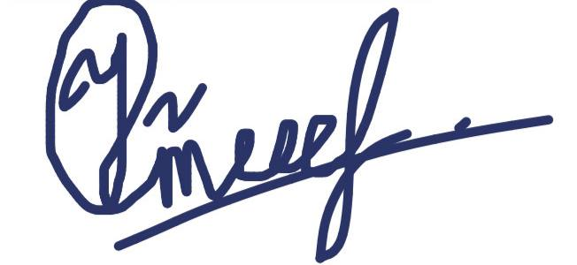 Стеценко І.І.

